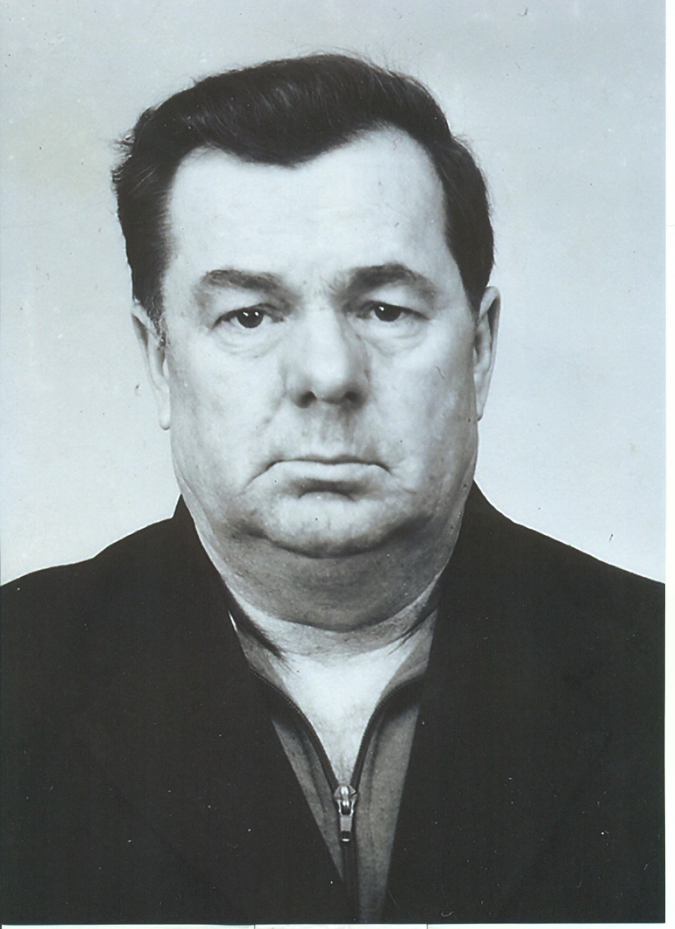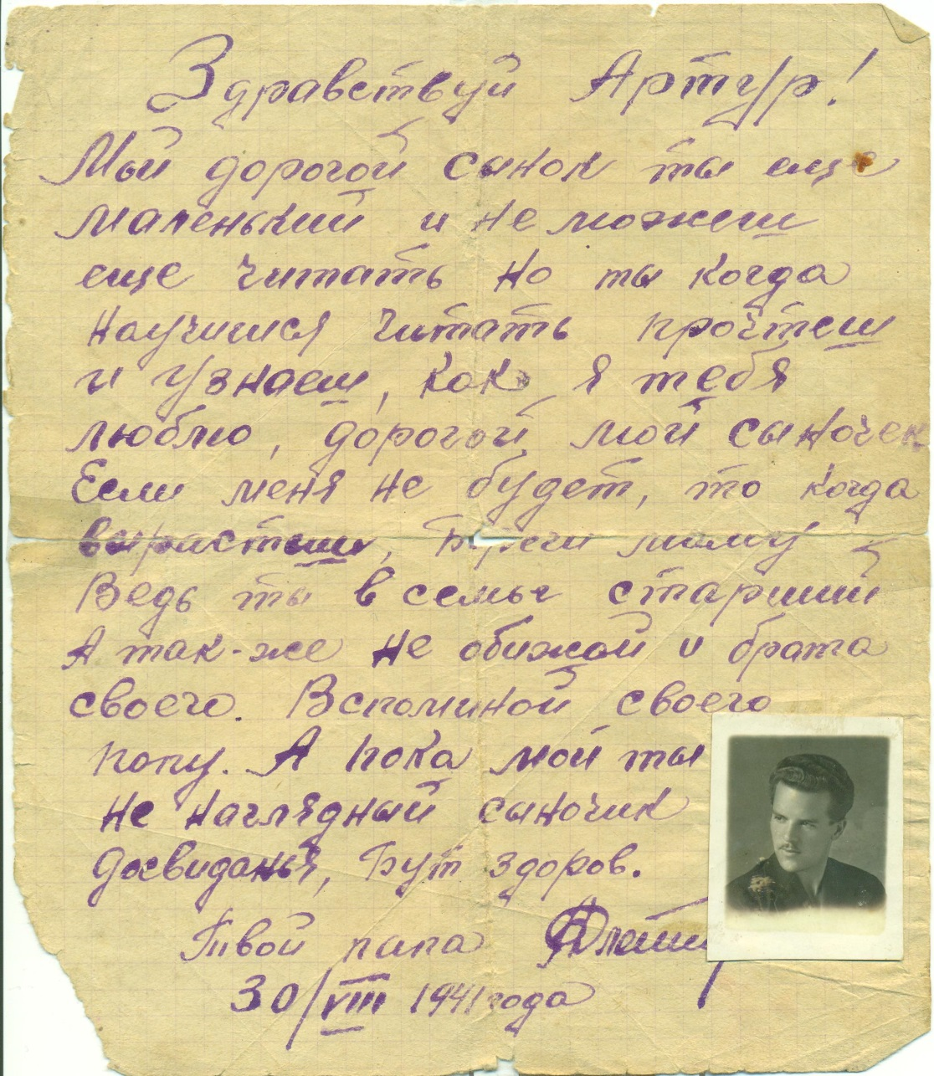

**Алейников Александр Алексеевич, участник Великой Отечественной войны. Дедушка Юрлагиной Ирины Артуровны, педагога дополнительного образования МБОУ СОШ №1**

**Кулаков Андрей Фомич, сержант, механик – водитель. Прадедушка Орешкиной Александры,**

**ученицы 7 «А» класса**